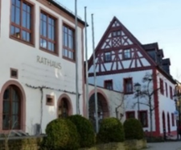
Veranstaltungen im Bürgertreff … nicht nur für Senioren!

Die Veranstaltungen sind für jedermann zugänglich. Eine Anmeldung ist nicht erforderlich. Gäste sind willkommen.

Oktober 2024
42 | Donnerstag,  17.10. | 15.00 – 16.00 Uhr | Bewegungstreff* - Gemeinsam fit bleiben (Gruppenraum 2. OG)  Leitung: Gabi Stark (Trainerin), Lioba Reich (Fachkraft)
43 | Dienstag,  22.10. | 14.00 – 17.00 Uhr | Betreuungsnachmittag* - Senioren gemeinsam aktiv und kreativ
 | Dienstag,  22.10. | 17.00 – 19.00 Uhr | Repair-Café – Reparieren statt wegwerfen  Prüfen von defekten Kleingeräten, Handys, Computern usw.; ggf. einfache Reparatur
 | Donnerstag, 24.10. | 15.00 – 16.00 Uhr | Bewegungstreff* - Gemeinsam fit bleiben (Gruppenraum 2. OG)  Leitung: Gabi Stark (Trainerin), Lioba Reich (Fachkraft)
 | Donnerstag,  31.10. | 15.00 – 16.00 Uhr | Bewegungstreff* - Gemeinsam fit bleiben (Gruppenraum 2. OG)  Leitung: Gabi Stark (Trainerin), Lioba Reich (Fachkraft)
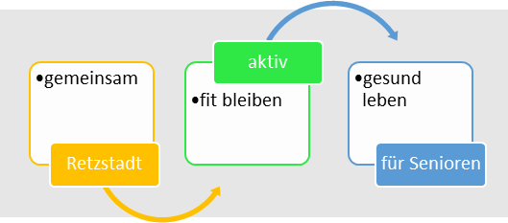
*auch geeignet mit Pflegegrad; Kooperation mit dem MGH Binsfeld

